|  |
| --- |
| ASSURMER |
| Nassim BENBOUHAMOU  Nadir DJEDIDEN  Ismael BAHRI  **25/10/2023** |

LOGO ASSURMER

MISE EN PLACE D’UNE FERME RDS

sommaire

1. **contexte** **…………………………………………………………… p3**
2. **prerequis ……………………………………………………….…. P4 - 5**
3. **Planning……………………………………………………………………P6**
4. **installation des fonctionnalités rds……………………………….P7 - 21**
   1. services broker…………………………………………………………………..
   2. services passerelle………………………………………………………….
   3. services accès bureau à distance……………………………………..
   4. service d’hôtes de session bureau à distance……………….

1. **mise en place des certificats……………………………………… P22 - 37**

1. **CONTEXTE :**

Assurmer entreprend le déploiement d'une ferme Remote Desktop Services (RDS) pour améliorer l'accessibilité et l'efficacité de ses systèmes informatiques. Le projet comprend deux serveurs RDS, un broker, et une passerelle. L'objectif est de fournir un accès sécurisé aux applications et bureaux à distance, améliorant ainsi la mobilité et la flexibilité des utilisateurs d'Assurmer. Ce déploiement renforcera la capacité de l'entreprise à offrir un environnement de travail virtuel optimisé.

1. **PREREQUIS**

La mise en place d’un service RDS pour ASSURMER nécessite l’ajout de 4 nouveaux Windows Server 2019 vierge, dans le domaine de l’AD de l’entreprise.

Ces serveurs servirons de :

* Serveur Broker
* Serveur de passerelle
* Serveur RDS n°1
* Serveur RDS n°2

Une fois les serveurs ajouter dans le domaine, se rendre dans le gestionnaire des serveurs.

1. Une image contenant texte, capture d’écran, logiciel, Icône d’ordinateur

   Description générée automatiquementAller dans Gérer, puis « Ajouter des serveurs »

1. L’ensemble des serveurs créer en amont se trouve dans le tableau de bord.

Sélectionner les serveurs de l’AD puis les ajouter

1. Se rendre dans « Tous les serveurs » pour vérifier si tous les serveurs ont bien été ajouté
2. **Planning**

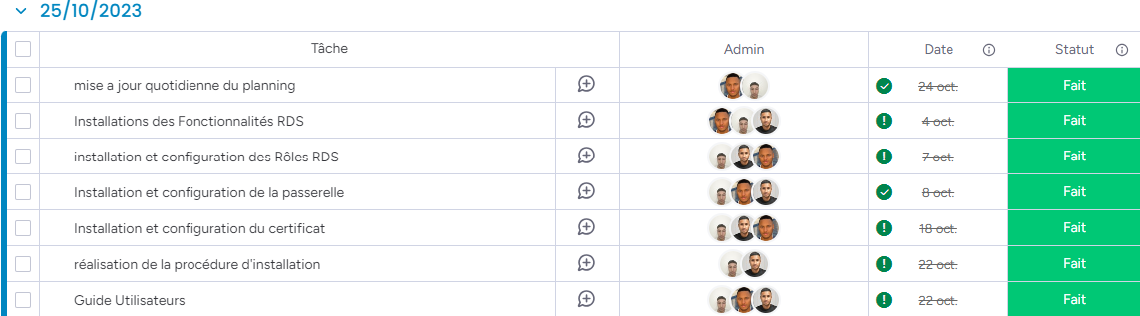

1. **INSTALLATION DES FONCTIONNALITES**

1. L’installation des fonctionnalités RDS, se passent dans le Gestionnaire de serveur.   
   Se rendre dans « Ajouter des rôles et des fonctionnalités »

1. Cliquer « Suivant »

1. Sélectionner le type d’installation « des services Bureau à distance »

1. Sélectionner le déploiement standard

1. Sélectionner « Déploiement de bureau basés sur une session »

1. « Suivant »

1. Spécifier le serveur qui servira de Broker.

Puis « Suivant

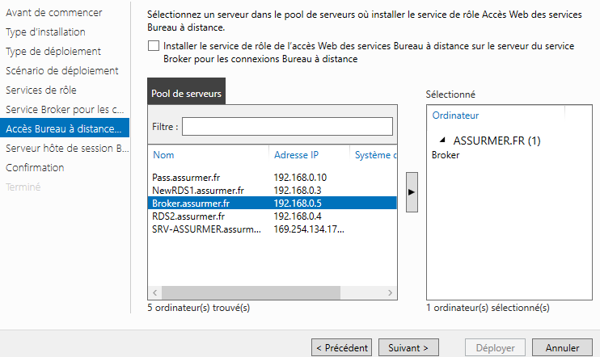

1. Spécifier le serveur RDS qui servira d’accès Web pour l’utilisateur

Puis « Suivant »

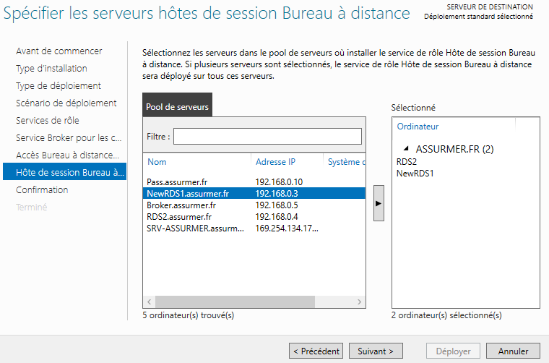

1. Spécifier les serveurs RDS

Puis « Suivant »

1. Cliquer sur « Redémarrer automatiquement »

Puis « Suivant »

1. Les services se téléchargent.

Puis « Déployer »

1. Le téléchargement est fini

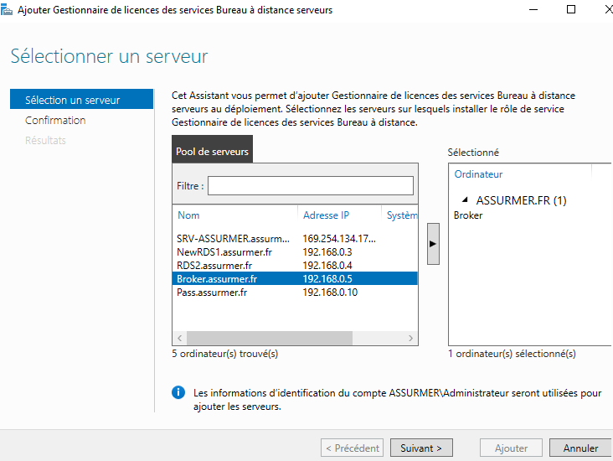

1. Aller dans vue d’ensemble du déploiement et cliquez sur licence ensuite sélectionner le serveur broker

1. Attendre la fin du téléchargement

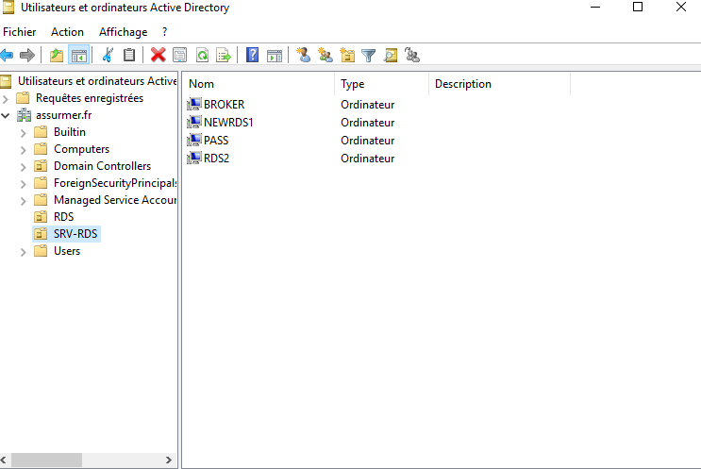

1. Aller dans utilisateurs et ordinateurs active directory et créer une nouvelle unité d’organisation, ensuite mettez dedans les serveurs RDS.

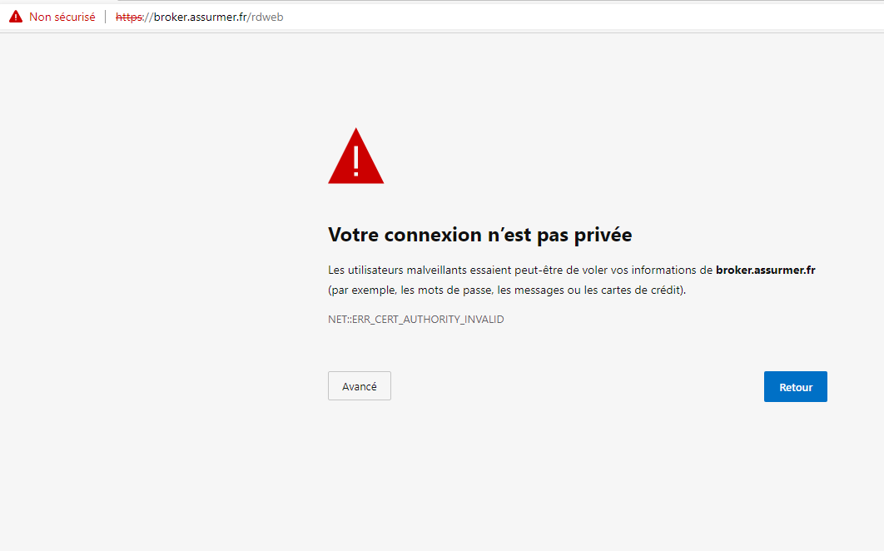

1. Allez dans votre pc client et tapez l’url suivante afin d’accéder à l’interface web rds.

<http://broker.assurmer.fr\rdweb>

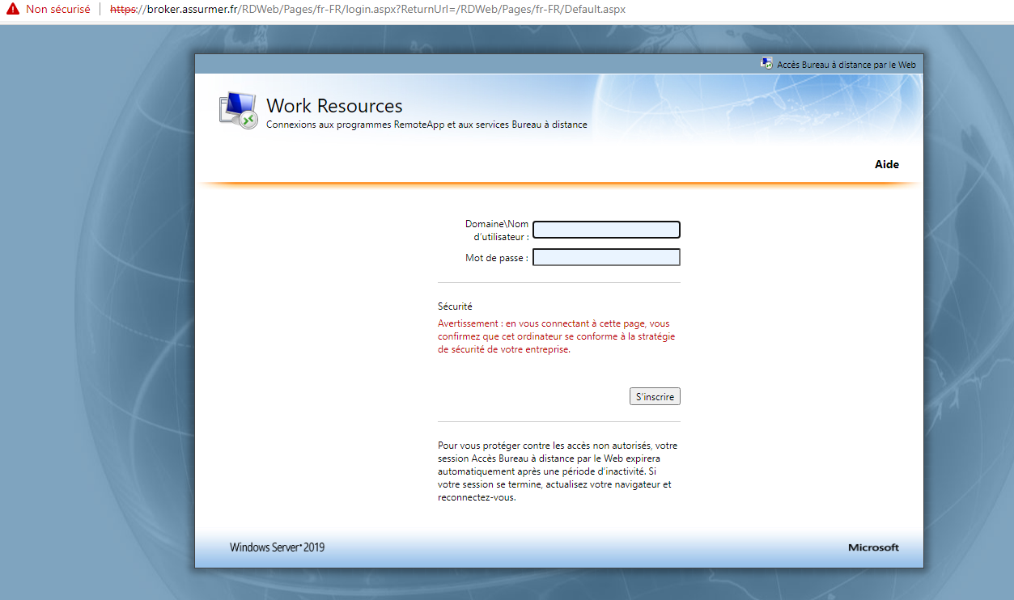

1. Voila l’interface rdweb
2. 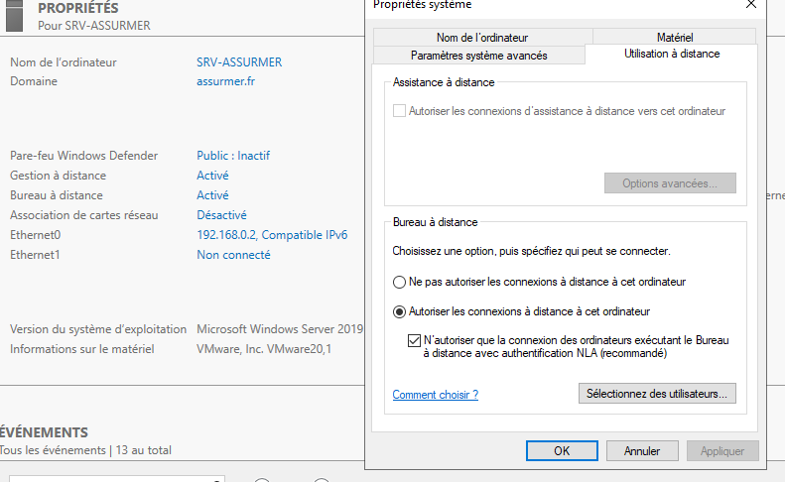Maintenant nous allons ajouter les utilisateurs qui auront le droit de se connecter au serveur rdweb. Pour cela avoir créer en amont un groupe et plusieurs utilisateurs.

Ensuite allez dans serveur local et cliquez sur « bureau à distance activé » et enfin sélectionnez les utilisateurs

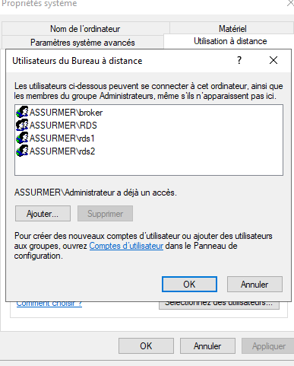

1. Ajouter le groupe que vous avez créer comme ceci avec les utilisateurs comme membres
2. 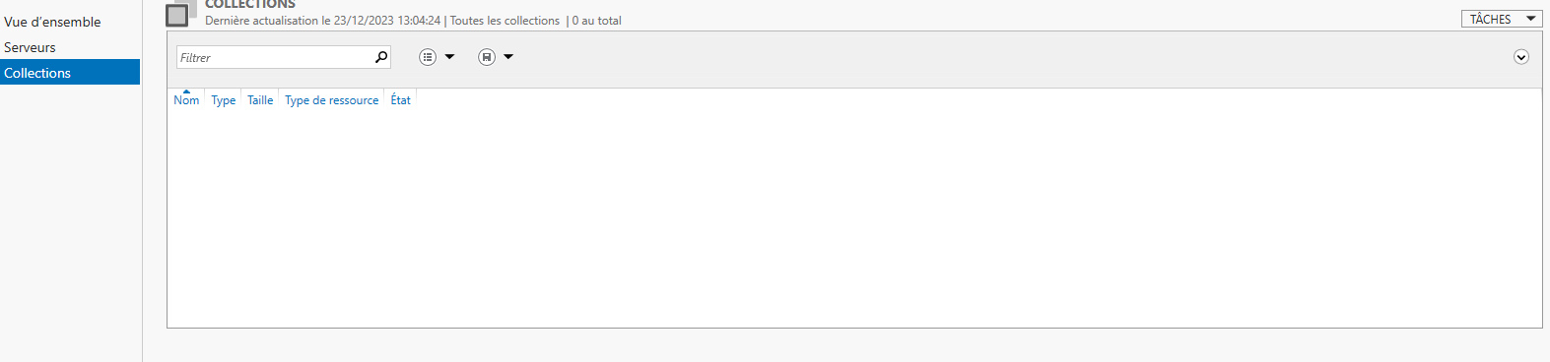Dans collection cliquez sur taches

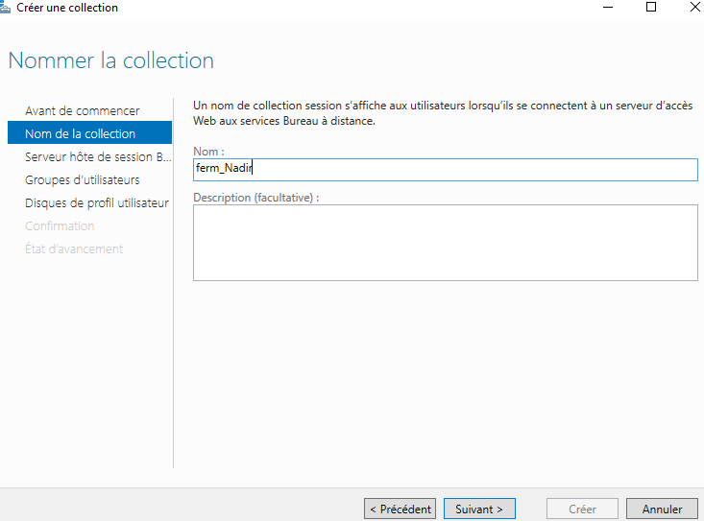

1. Entrez un nom pour votre collection

1. Sélectionnez les deux serveurs rds

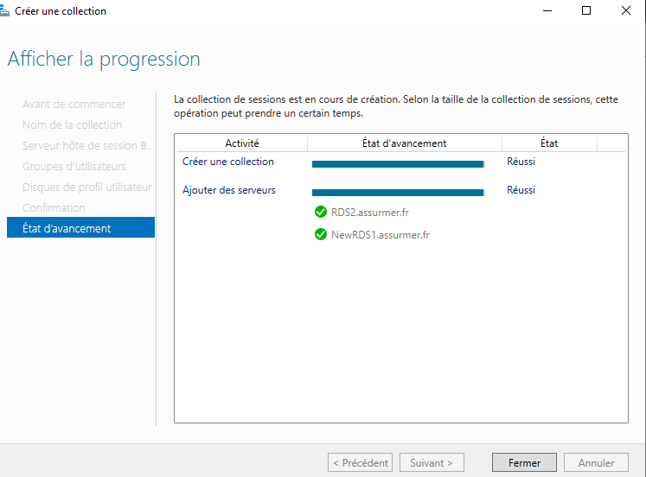

1. Attendre la fin du téléchargement

1. Voici la collection que nous venons de créer

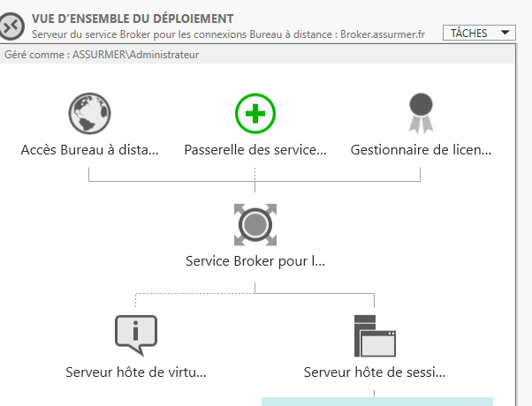

1. Maintenant nous allons rajouter la passerelle.

Cliquez sur Passerelle des services

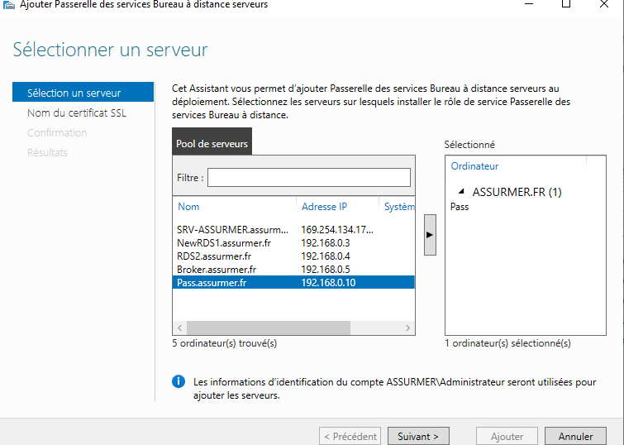

1. Sélectionner le serveur qui a le rôle de la Gateway et ajouter le à droite

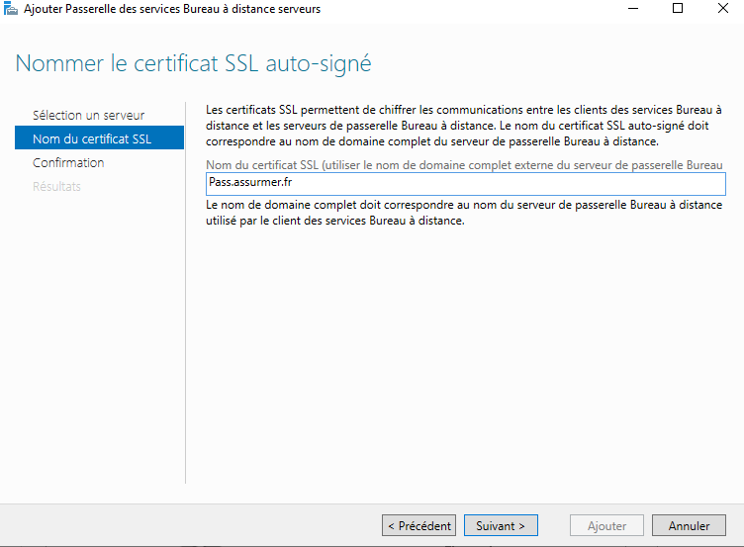

1. Ecrivez le nom de votre passerelle suivi du domaine assurmer

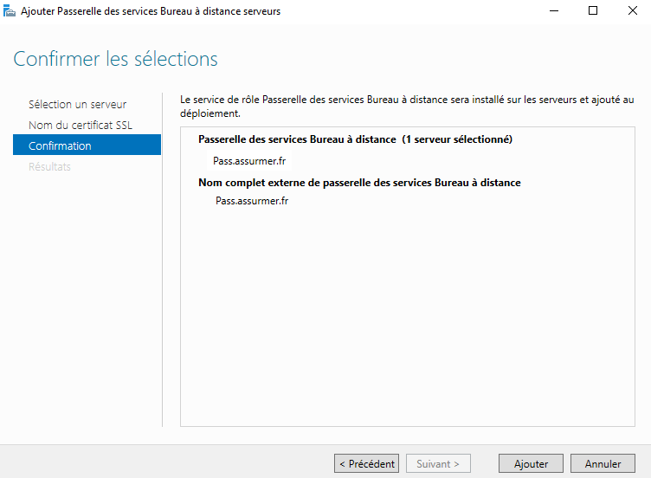

1. Faites « Ajouter »

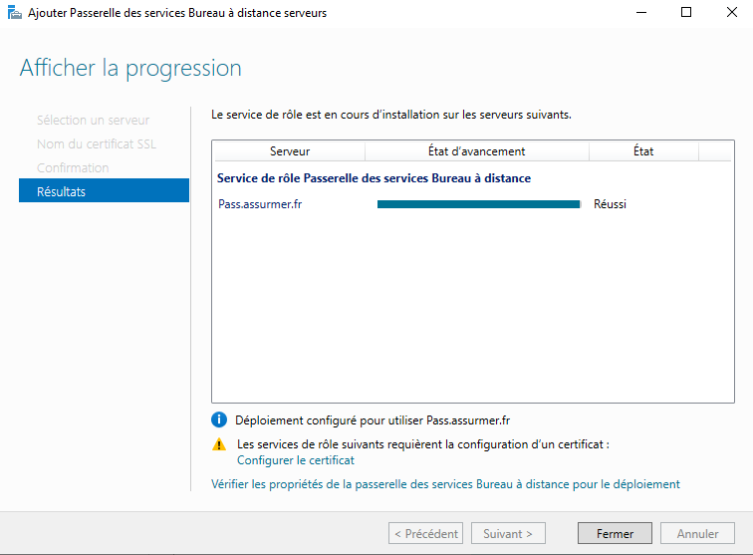

1. Attendez la fin du téléchargement
2. **MISE EN PLACE DES CERTIFICATS**

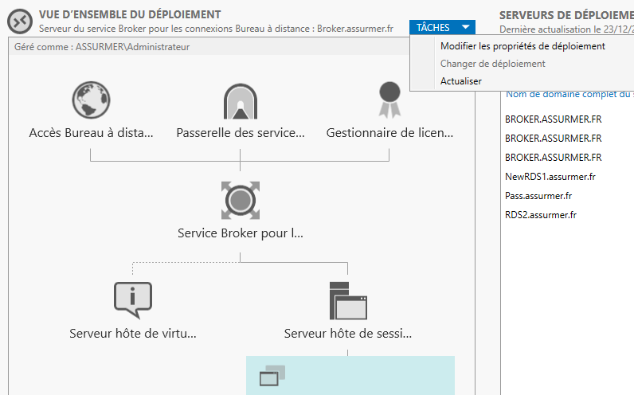

1. Ensuite il faudra ajouter un certificat pour la passerelle.

Allez dans taches et ensuite dans « modifier les propriétés de déploiement »

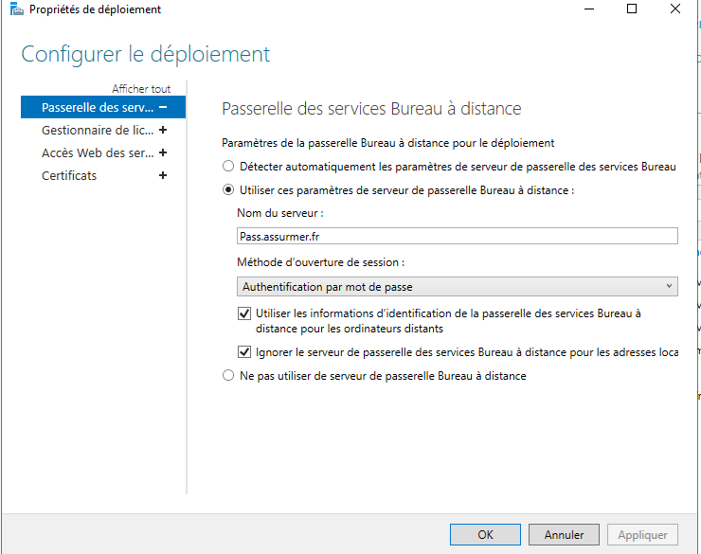

1. Si vous avez bien ajouter la passerelle précédemment, l’adresse du serveur passerelle devrait apparaitre comme ceci

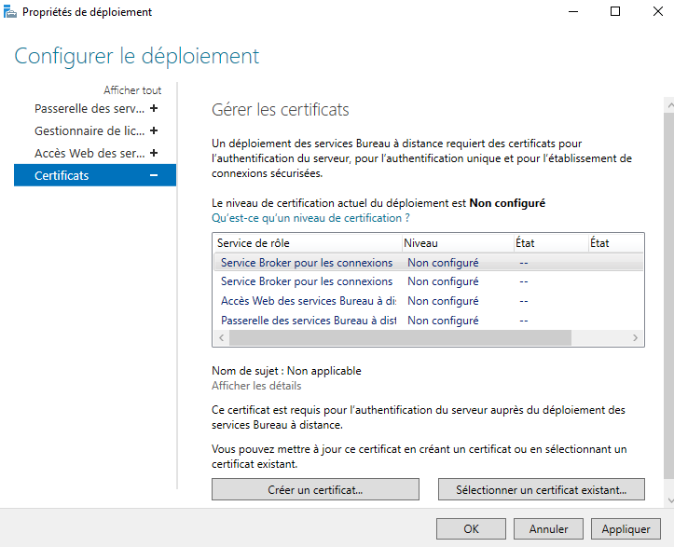

1. Allez dans Certificats

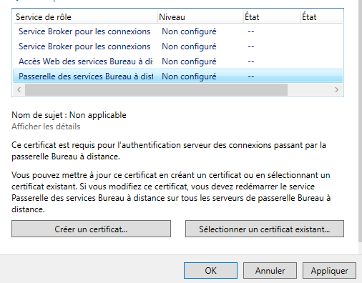

1. Comme on peut le remarquer, aucun serveur rds n’a de certificats, pour en créer un a la passerelle.

Sélectionnez le serveur passerelle et cliquez sur le bouton « Créer un certificat »

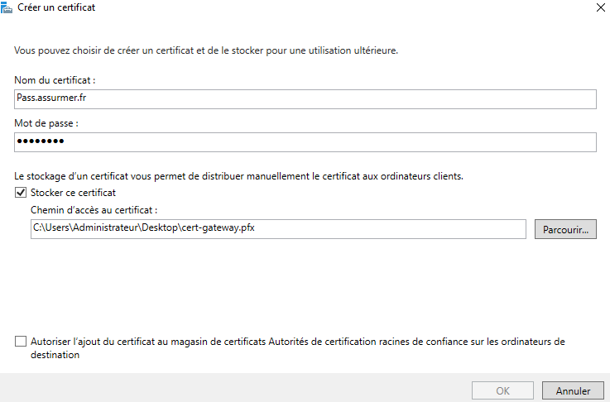

1. Mettez l’adresse de votre serveur passerelle dans le nom du certificat et son mot de passe.

Ensuite cochez la case « stocker ce certificat » et cliquez sur parcourir puis nommez votre certificat et placez le dans bureau.

Pour finir cocher la case tout en bas et cliquez sur ok.

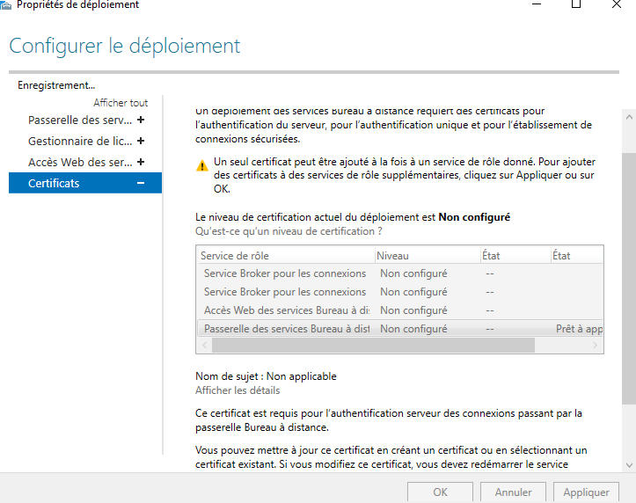

1. Le certificat est en création

1. Voila, le certificat a bien été créer, à coté du serveur passerelle on voit son état qui est en réussite.

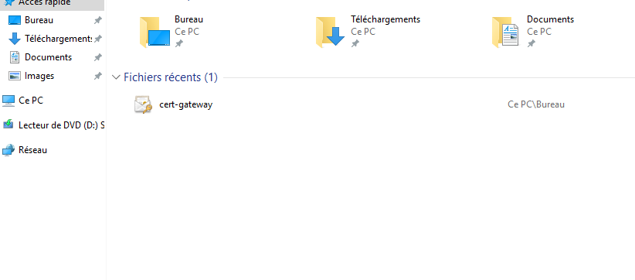

40) Nous pouvons vérifier la création du certificat en allant dans le bureau.

Il est bien présent, donc le certificat à bien été créer

41) Retournons sur la page d’avant et sélectionnez le serveur qui servira d’interface web, ici c’est le broker, puis cliquez sur « Sélectionner un certificat existant »

42) Cliquez sur « Choisir un autre certificat » et cliquez sur parcourir.

Enfin ajouter le certificat de la passerelle que vous avez créer tout a l’heure

43) Taper le mot de passe du certificat de la passerelle et cocher la dernière case puis cliquez sur ok.

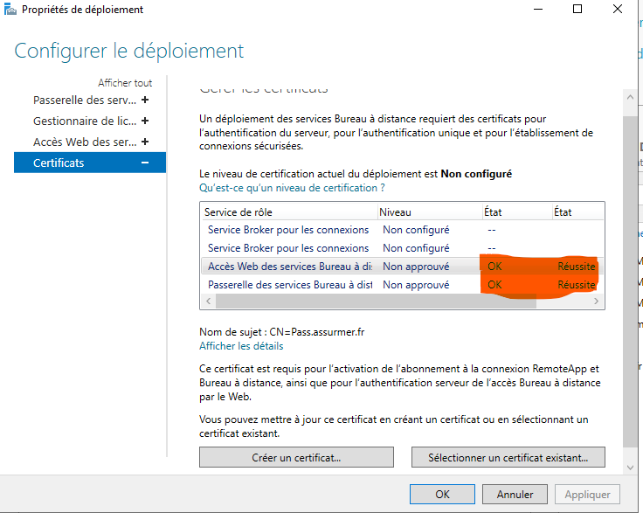

44) Le certificat est bien présent

45) Allez dans votre collection, cliquez sur taches et sur publier des programmes RemoteApp.

Puis ajouter un programme, nous avons ajouter une calculatrice pour le test.

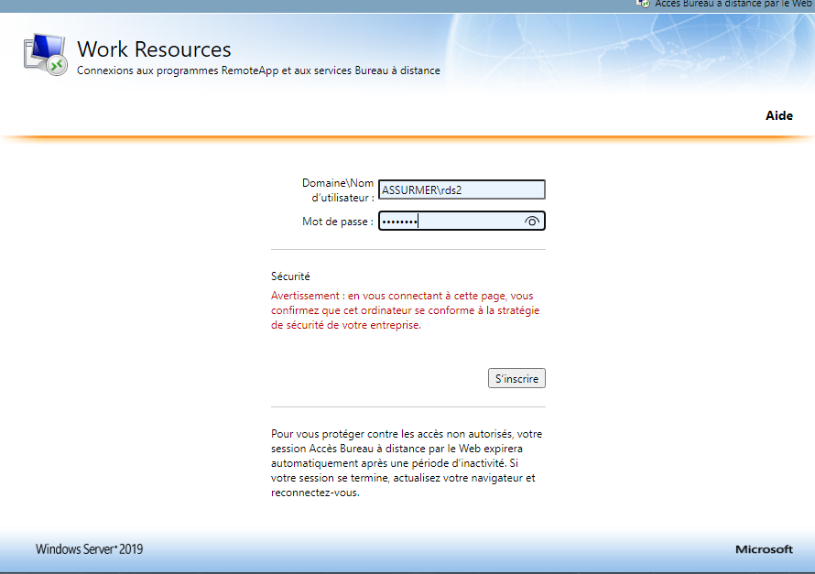

46) Retourner sur l’interface RD web et mettez votre identifiants et mot de passe pour les connexions de bureau à distance

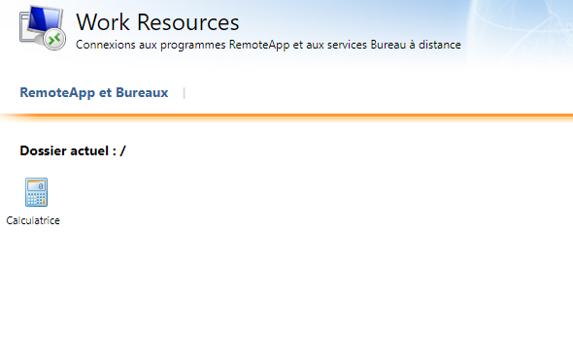

47) La calculatrice a été correctement ajouté.

Double cliquez sur la calculatrice et ouvrez l’exécutable qui s’est téléchargé afin d’utiliser la calculatrice

48) Comme vous pouvez le voir le serveur de passerelle est activé et le broker passe bien par la Gateway.

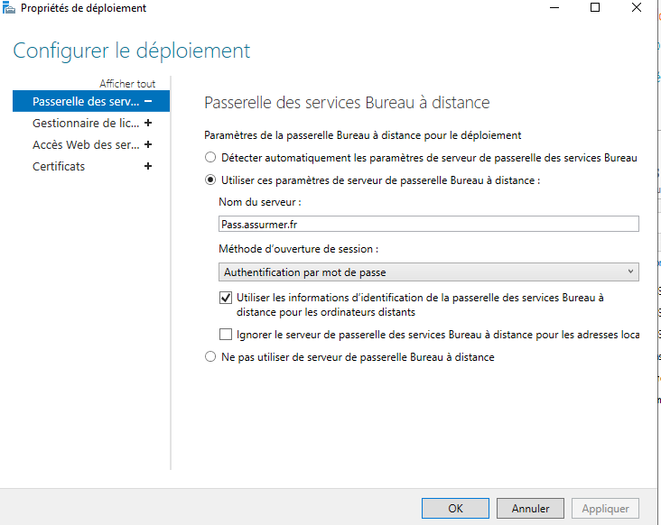

48) Retourner ici et décocher la case « ignorer le serveur de passerelle » puis validez

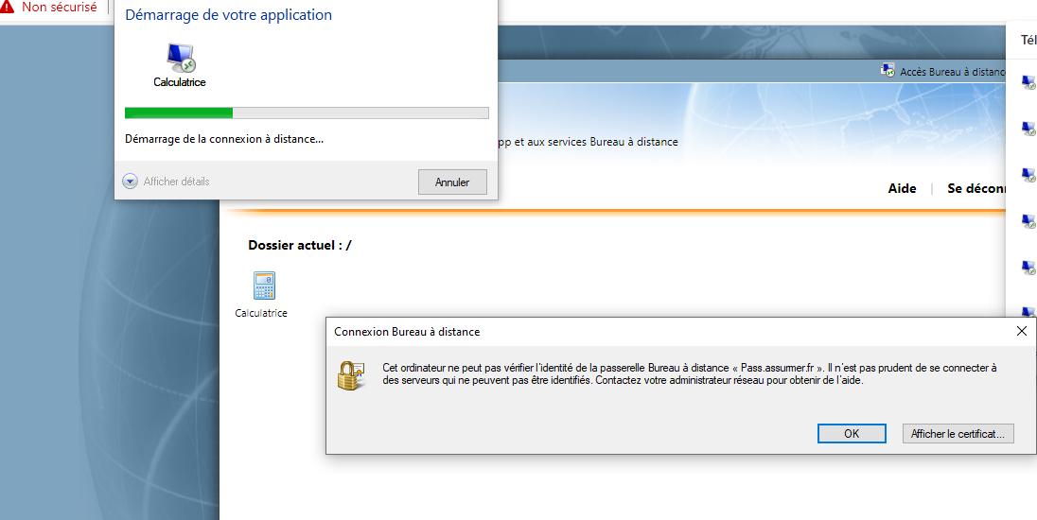

49) Ensuite retourner sur le serveur rd web et essayer de rouvrir l’application et vous verrez que ce sera impossible, vous aurez ce message d’erreur car il faudra ajouter le certificat pour le pc client également

50) Retourner sur le serveur AD ou vous avez créé votre certificat.

Faites un clic droit sur le certificat et cliquez sur « copier »

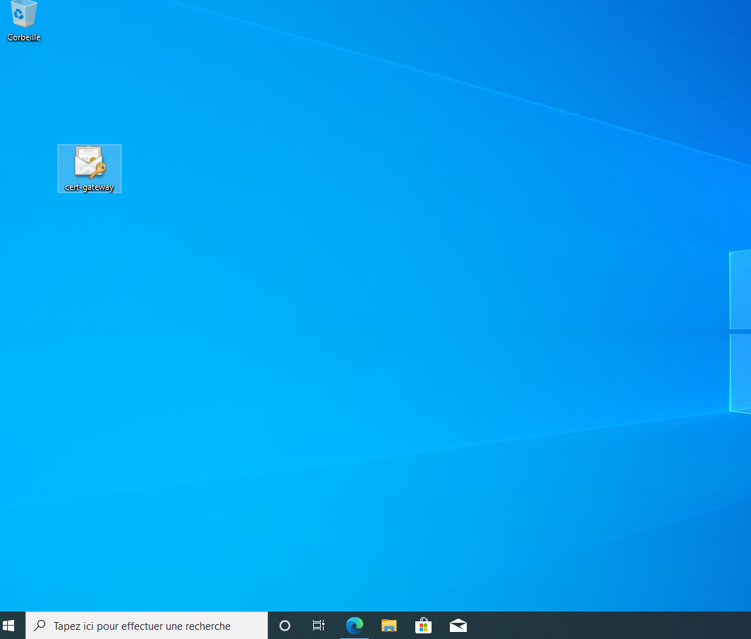

51) Retourner sur votre machine client et coller le certificat

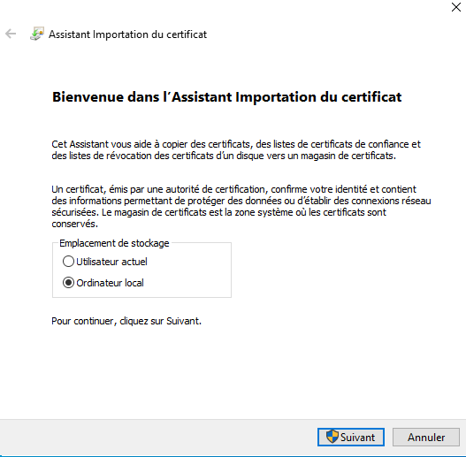

52) double cliquez sur le certificat.

Sélectionner « Ordinateur local » et faites suivant.

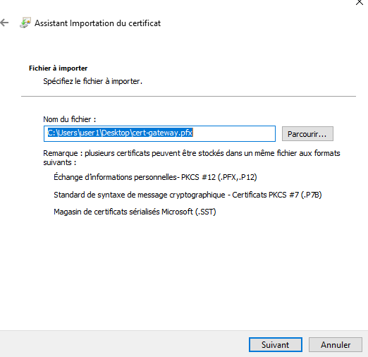

53) Laisser comme ca et cliquez sur suivant.

54) Entrez le mot de passe du certificat de la passerelle. Puis Suivant

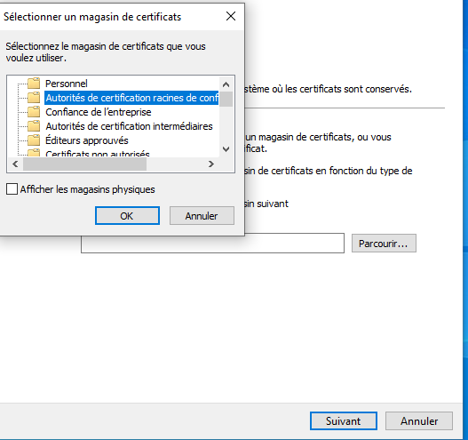

55) Allez dans Parcourir et cliquez sur « Autorités de certification racine de confiance » puis Suivant

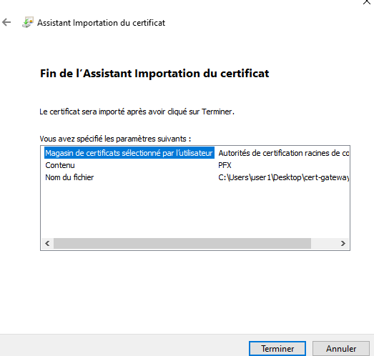

56) Enfin Terminer

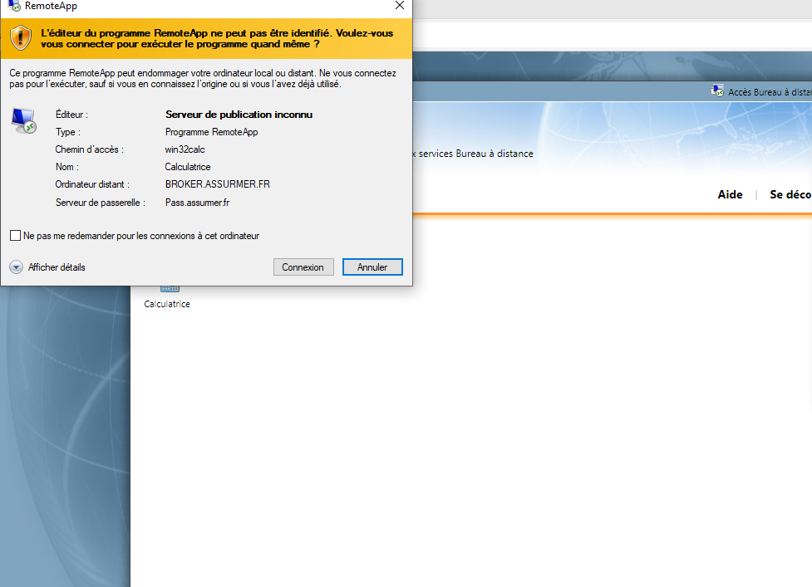

57) Essayer de rouvrir l’application RemoteApp dans l’interface rd web

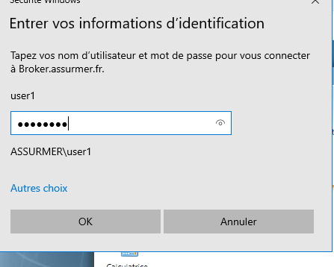

58) Entrez vos informations d’identifications

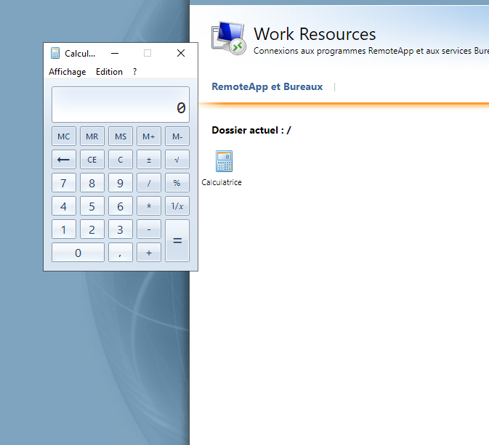

59) Comme vous pouvez le voir.

Maintenant cela fonctionne depuis que nous avons ajouté le certificat au pc cli

La connexion n’était pas sécurisée, pour remédier à cela, il est nécessaire d’installer des certificats. C’est pour cela que nous avons installé le certificat pour la passerelle afin de sécuriser la connexion à l’interface RD web.